**高二年级地理第41课时《 从区位原理评价旅游景区》第二课时课后作业**

1.云雾山为亚热带丘陵地区一座佛教名山，山清水秀，云雾缭绕，是著名的旅游胜地，下图为其景区示意图，读后分析回答问题。

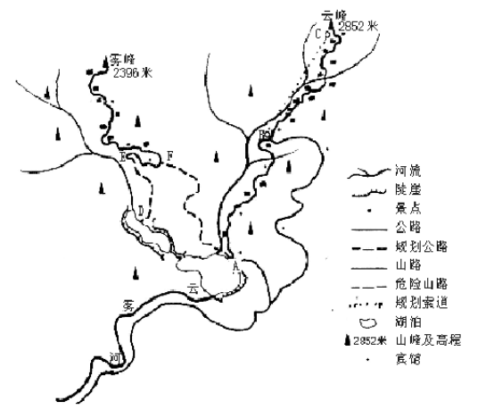

(1)景区管理处欲在A处填湖造地，修建一处大型野味餐馆，突出山林地区的饮食特色。你对此的意见及理由。

(2)景区管理处欲在云峰主要景点上空即B、C两地建一索道，以方便游客。你对此的意见及理由。

(3)由于雾峰景区交通不便，又有D、E之间一段危险山路，游人一直稀少。景点管理处规划了一条A、F间的盘山公路，，为此需砍伐大批千年古树。说说你对此的意见及理由。

(4)旅游旺季云峰景区山路上游人络绎不绝，早已超过了其环境承载量，从管理角度谈谈你的建议。

2.浙、闽两省依山傍海，岛屿众多，海洋经济正在成为这些地区经济跃升的新动能。

阅读资料，回答下列问题。（16分）

浙江舟山启动“和美小岛”建设，长期面临基础设施落后、生活不便、渔村民俗文化日渐消逝、岛上产业发展乏力等问题的偏远海岛渔农村发展迎来了春天。

列举浙江舟山在“和美小岛”建设方面应采取的措施。（4分）